Приложение 4.Задания группам при изучении нового материала.
Группа 1. Задание: на основе графика и данных сделайте выводы о экономическом военно-стратегическом положении СССР в 1944 году.
Производство вооружений в СССР в 1940, 1944 гг., количество раз

Состав Красной Армии | Количество
Состав численный | 6,3 млн человек
Самолеты | 10,2 тыс.
Орудия и минометы | До 96 тыс.
Танки и самоходные артил. установки | 5, 3 тыс.

Группа 2. Используя текст, отметьте «10 сталинских ударов» на карте.
Наступательные операции 1944 г., получившие в народе название "Десять Сталинских ударов", начались сразу же после завершения наступления 1943 г., не давая врагу опомниться после поражения в битах под Курском и на Днепре.
Первый удар, в результате которого была взломана долговременная оборона немцев, был нанесен нашими войсками в январе 1944 г. под Ленинградом и Новгородом. Второй удар был нанесен в феврале - апреле 1944 г. на Правобережной Украине. Там была уничтожена группировка немцев (10 дивизий) в районе Корсунь-Шевченковский. В апреле - мае 1944 г. наши войска нанесли третий сокрушительный удар по врагу в районе Крыма и Одессы.
Не успели немцы опомниться от ударов на юге, как в июне 1944 г. на них был обрушен четвертый удар - в районе Карелии. В результате Красная Армия разбила финские войска, освободила Выборг и Петрозаводск, освободила часть Карело-Финской республики.
Пятый удар был нанесен немцам в июне - июле 1944 г. под Витебском, Бобруйском, Могилевом. В результате шестого удара (в июле - августе) Красная Армия отбросила немцев за реки Сан и Вислу с освобождением Западной Украины и закреплением на плацдарме западнее Сандомира.
В августе 1944 г. наши войска нанесли седьмой удар - в районе Кишинев - Яссы, где были окружены и разгромлены 22 немецкие дивизии, вынудили к капитуляции румынскую армию. В результате восьмого удара (в сентябре - октябре 1944 г) под Таллином и Ригой немецкие войска были разгромлены и изгнаны из Прибалтики, а также выведена из войны Финляндия, объявившая войну Германии.
Девятый удар наши войска нанесли в октябре 1944 г. между Тиссой и Дунаем в Венгрии и Югославии. Войска перешли через Карпатский хребет и вступили на территорию Чехословакии. 25 октября овладели норвежским городом Киркинес, а 27 октября 126 легкий стрелковый корпус занял г. Найден. Так, в конце октября 1944 г. был осуществлен десятый удар на самой северной части фронта.
Группа 3. Используя текст учебника заполните таблицу.
Крымская конференция | Линия сравнения | Потсдамская конференция
 | Дата
 | Участники
 | Обсуждаемые вопросы
 | Решение
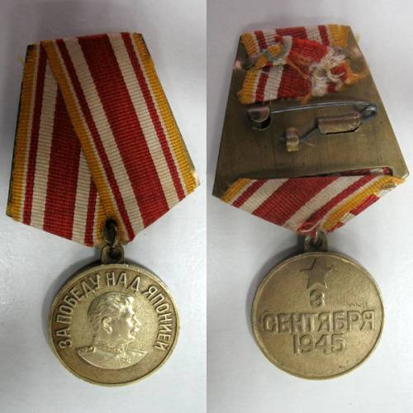
Группа 4. Используя текст учебника, напишите краткий доклад «О чем расскажет медаль?».

